Исследование коэффициента полезного действия
червячного редуктора
Работа выполняется на экспериментальной установке, принципиальная схема которой представлена на рис 5.1. Она состоит из электродвигателя I, червячного редуктора 2 и нагрузочного устройства. Ротор электродвигателя закреплен в шарикоподшипниковых опорах, установленных на кронштейне. Статор может свободно вращаться относи-тельно ротора в подшипниках электродвигателя. Число оборотов вала электродвигателя замеряют с помощью тахометра 10. Для намерения крутящего момента на валу электродвигателя (быстроходном валу редуктора) на кронштейне смонтировано измерительное устройство, состоящее из плоской пружины 6 с индикатором 13, шток которого упирается в пружину. Для соединения валов электродвигателя, редуктора и нагрузочного устройства служат эластичные муфты 4 и 5.
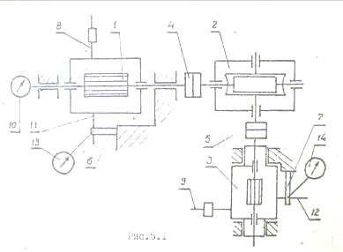

Принцип работы измерительного устройства заключается в следующем. Реактивный момент, развиваемый двигателем во время работы (крутящий момент равен ему по абсолютной величине), поворачивает статор, который рычагом II давит на плоскую пружину 6, вызывая ее деформацию. Деформация пружины передается на шток индикатора 13. Отклонение стрелки индикатора показывает величину, соответствующую крутящему моменту на валу электродвигателя. Одноступенчатый червячный редуктор 2 состоит из червяка и червячного колеса, смонтированных в корпусе. Нагрузочное устройство (НУ) 3 (имитирует рабочую нагрузку редуктора) представляет собой магнитный порошковый тормоз. Статор НУ размещен в шарикоподшипниковых опорах, установленных в кронштейне, благодаря чему он может свободно вращаться относительно ротора. Тормозной момент, создаваемый при работе НУ, поворачивает статор, который рычагом 12 давит на плоскую пружину 7 измерительного устройства аналогично описанному выше. Деформация пружины передается на шток индикатора 14, во отклонению стрелки которого определяется крутящий момент на валу нагрузочного устройства (тихоходном валу редуктора). Общий вид установки представлен на рис. 5.2
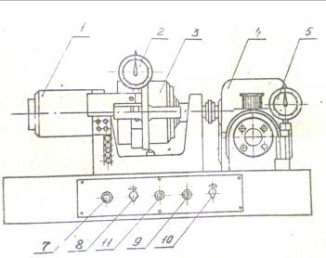
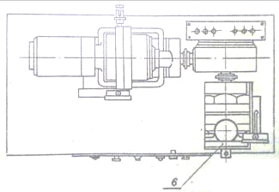

Рис. 5.2 Общий вид установки: I - тахометр, 2 - индикатор
измерительного устройства, 3 - электродвигатель, 4 - червячный редуктор, 5 - индикатор нагрузочного устройства, 6 - магнитный порошковый тормоз, 7 - тумблер включения электродвигателя, 8 - рукоятка регулировки числа оборотов двигателя, 9 -тумблер включения нагрузочного устройства, 10 - рукоятка регулировки момента сопротивления нагрузочного устройства, II - сигнальная лампа включения установки

